**ＰＣＢ使用電気機器等の保有に関する調査票**

**高濃度PCB使用電気機器は、PCB廃棄物特別措置法で定められた期限までに処理しなければなりません。**

* **尼崎市内の事業者の高濃度ＰＣＢ使用電気機器の処分期間：令和3年3月31日まで**

**使用中の電気機器については、接触等により感電の恐れがあります。**

**調査にあたっては、電気機器や照明設備を管理している電気工事業者や**

**メンテナンス会社に、ご相談・ご確認ください。**

**記入者情報（記入者情報をご記入ください。）**

記入内容について問い合わせをさせていただくことがありますので、必ず連絡先（記入者氏名、電話番号）を記入してください。

また、ご相談された電気工事業者等の方にも問い合わせをさせていただくことがありますので、電気工事業者等の方の事業者名、住所、担当者氏名、電話番号も記入してください。

|  |  |  |  |  |
| --- | --- | --- | --- | --- |
| **記入年月日** | **令和　　　年　　　月　　　日　（　　　）** | | | |
| **Ｎｏ．\*** |  | | | |
| **事業所名** |  | | | |
| **事業所住所** | **〒** | | | |
|  | | | |
| **記入事業者名** |  | | **記入事業者住所** |  |
| **記入者氏名** |  | | **電話番号** | **－　　 　－** |
| **電気工事業者**  **又は**  **メンテナンス**  **会社** | **事業者名** |  | | |
| **住所** |  | | |
| **担当者氏名** |  | | |
| **電話番号** |  | | |

**＊市から送付された調査依頼に基づき回答する場合は、送付封筒の左上に記載されている番号をご記入ください。その他の場合は「-」をご記入ください。**

【お問い合わせ窓口】

尼崎市経済環境局環境部産業廃棄物対策担当

　電話：０６－６４８９－６３１０／　ＦＡＸ：０６－６４８９－６３０0

E-mail：ama-sanpai@city.amagasaki.hyogo.jp

**ＰＣＢ含有トランス・コンデンサー等について**

キュービクル、電気室等を使用している又は過去に使用していた場合、その中にあるトランス・コンデンサー等にＰＣＢが入っている可能性があります。

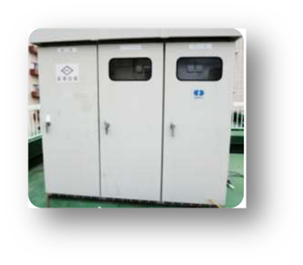

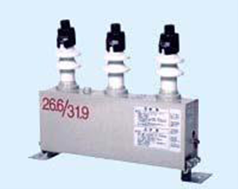

コンデンサー

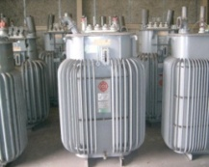

トランス（変圧器）

キュービクル

**●その他、計器用変成器、リアクトル、放電コイル、電圧調整器、整流器、開閉器、遮断器及び中性点抵抗器はトランス類、コンデンサー類としては避雷器（サージアブソーバー）があります。**

**（注）使用中の電気設備については、接触等により感電の恐れがあり非常に危険です。必ず電気設備管理会社等にご相談ください。調査のために設備に近づかないでください。**

**設問１．キュービクル、電気室等（高圧受電設備）の有無**

貴事業場に、キュービクル、電気室等（高圧受電設備）はありますか。

□ある→設問３へ

□ない→設問２へ

**設問２．トランス・コンデンサー等の保管について**

貴事業場内で取り外したトランス、コンデンサー等を保管していますか。

□保管している→設問３へ

□保管していない→３ページ以降のPCB使用安定器調査へ

**設問３．トランス・コンデンサー等の保管について**

現在使用中または保管中のトランス、コンデンサー等にPCBは入っていますか。

□高濃度PCBが入っている機器がある。

□低濃度PCBが入っている、あるいは入っている可能性のある機器がある。

□全ての機器にPCBは入っていない。

**●PCBが入っているか否かについては、電気設備管理会社や製造メーカーに問い合わせるか、**

**(一社)日本電機工業会のホームページをご覧ください。**

(一社)日本電機工業会のホームページ

https://www.jema-net.or.jp/Japanese/pis/pcb/pcb_hanbetsu.html

**設問３まで回答が終わりましたら、引き続き、次ページ以降のPCB使用安定器調査にもご回答をお願いします。**

**ＰＣＢ使用安定器について**

* **安定器とは、照明器具の裏側に設置され、電灯のちらつきを安定させる装置の　ことで、蛍光灯安定器、ナトリウム灯安定器、水銀灯安定器があります。**

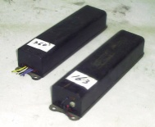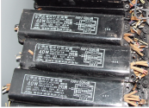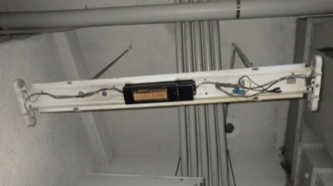

**蛍光灯器具**

**安定器**

**安定器**

* **昭和５２年３月以前に建てられた建物の照明器具（蛍光灯、水銀灯、ナトリウム灯）にはＰＣＢ使用安定器が使用されている可能性があります。ＰＣＢ使用安定器が使用・保管されている場所の例を以下に示しますので参考にしてください。**

**・天井裏や壁際・**

事務室の天井裏や工場の壁際・にPCB使用安定器が設置されている場合があります。照明設備を更新した施設においてもPCB使用安定器が残置されている可能性があります。

**・照明器具内**

LEDランプに交換している場合においても、器具内にPCB使用安定器が残置されている場合があります。

**・エレベータ**

エレベータの照明にもPCB使用安定器が使用されている可能性があります。

**・敷地内の屋外灯や建物外壁・屋上の照明**

敷地内の屋外灯や建物外壁・屋上の照明にもPCB使用安定器が使用されている可能性があります。

**・屋外・屋内の倉庫、電気室等の機械室等**

過去に回収・保管されたPCB 使用安定器は、屋外・屋内の倉庫、電気室等の機械室等、普段人が出入りしない場所に保管されている可能性があります。

**・無人の施設の照明等**

利用されていない事業所、工場施設等に保管・使用されている可能性があります。

**設問１．事業所内の建物等の建築時期について**

**昭和52年3月以前に建てられた**建物(事務所、その他建物及び倉庫等含む。)や屋外照明器具（外灯等）がありますか。

**□昭和52年3月以前に建てられた建物等がある。→設問2へ**

**□昭和52年３月以前に建てられた建物等はない。→設問４へ**

**□わからない。→設問２へ**

**設問２．照明器具の交換工事について**

昭和52年3月以前に建てられた建物や屋外の照明器具について、昭和52年4月以降に、**照明器具の交換工事＊**を実施していますか。

＊ここでいう照明器具の交換工事とは、照明器具を丸ごと交換した場合を指します。本体を残してＬＥＤ化した場合等には古い安定器が残されていることがありますので、カバーを外して安定器の有無について確認してください。

**□実施した。→設問４へ**

**□一部実施した。→設問3へ**

**□実施していない　→設問3へ**

**□わからない。→設問3へ**

**設問３．交換工事を実施していない照明器具について**

交換工事を実施していない照明器具の安定器については、ＰＣＢ使用安定器かどうかの調査を行う必要があります。過去に実施した調査の記録がある場合には、それをもとにＰＣＢ使用安定器かどうかを判断してください。

使用中の安定器の調査要領については別紙１を参照ください。

**（１）ＰＣＢ使用安定器の有無について**

調査した照明器具の安定器について、結果を記入してください。

ア　ＰＣＢ使用安定器の有無

**□あり【約　　　個】**

**□なし**

イ　「あり」又は「なし」の理由

**□過去の調査記録による**

**□新たに電気工事業者又はビルメンテナンス会社に依頼して調査を実施した。**

**□新たに自ら調査を実施した。**

**□その他（　　　　　　　　　　　　　　　　　　　　　）**

**設問４．ＰＣＢ使用安定器の保管について**

照明器具の交換工事などで取り外した安定器を保管していますか。

**□安定器を保管している。**

**□安定器を保管していない。**

保管している場合、保管中の安定器についてＰＣＢ使用・不使用の確認（別紙２－③参照）を行い、結果を記載してください。

ア　ＰＣＢ使用安定器の有無

**□あり【約　　　個】**

**□なし**

イ　「あり」又は「なし」の理由

**□過去の調査記録による**

**□新たに電気工事業者又はビルメンテナンス会社に依頼して調査を実施した。**

**□新たに自ら調査を実施した。**

**□その他（　　　　　　　　　　　　　　　　　　　　　）**

＊照明器具を交換した場合でも、古い安定器が残っている場合があり注意が必要です。特に、水銀灯については、照明器具と安定器の設置場所が離れている場合があり、照明器具は交換されていても古い安定器が（配線を切断された状態等で）残置されている事例が多く見られます。事業所内にＰＣＢ使用安定器が残っていないか、今一度ご確認ください。

**調査終了です。ご協力ありがとうございました。**

**尼崎市経済環境局環境部産業廃棄物対策担当まで調査票のみを郵送、電子メール又はFAXにてご送付ください。**